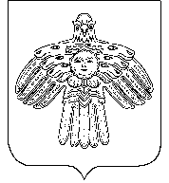
«МЕЩУРА» СИКТ
ОВМÖДЧÖМИНСА
СОВЕТ

СОВЕТ
СЕЛЬСКОГО ПОСЕЛЕНИЯ
«МЕЩУРА»

КЫВКÖРТÖД РЕШЕНИЕ

от 01.10.2021 г. № 5-1/7

О прекращении полномочий главы сельского
поселения «Мещура» Ошс Надежды Ильиничны

В соответствии с Федеральным законом от 06.10.2003 №131-ФЗ «Об общих принципах организации местного самоуправления в Российской Федерации», руководствуясь статьёй 28 Устава сельского поселения «Мещура» и статьей 35 Регламента Совета сельского поселения «Мещура» Совет сельского поселения «Мещура» 5 созыва
РЕШИЛ:
1. Считать прекращенными полномочия главы сельского поселения «Мещура» Ошс Надежды Ильиничны с 01 октября 2021 г.
2. Настоящее решение вступает в силу с момента его принятия.

Председательствующий на сессии Ошс Н.И.

